Amsterdam Zuid, verkeersbesluit voor het instellen van een voorrangsregeling op het verplichte tweerichtingsfietspad van de Barbara Strozzilaan richting de Europaboulevard.

Het college van burgemeester en wethouders van Amsterdam,

g elet op:

- de Wegenverkeerswet (WVW 1994);
- het Reglement Verkeersregels en Verkeerstekens 1990 (RVV 1990);
- de bepalingen en de uitvoeringsvoorschriften van het Besluit Administratieve Bepalingen inzake het Wegverkeer (BABW);
- de Algemene wet bestuursrecht (Awb);
- de Verordening stadsdelen en stadsgebied Amsterdam 2022;
- de ondermandaatbesluiten van de stadsdelen.

Overwegende dat:

- de gemeente Amsterdam signalen namens de fietsersbond ontvangen heeft waarin bewoners aangeven de voorrangssituatie, waarbij fietsers komende van het verplichte tweerichtingsfietspad van de Barbara Strozzilaan richting het aanliggende verplichte fietspad van de Europaboulevard als onduidelijk te ervaren;
- in de huidige situatie er sprake is van voorrang van rechts (T-splitsing) waarbij het fietsverkeer op de Europaboulevard voorrang dient te verlenen aan fietsverkeer op de Barbara Strozzilaan;
- de Europaboulevard een gebiedsontsluitingsweg binnen de bebouwde kom is waarop een maximumsnelheid geldt van 50 km/uur en er aan beide zijden van de straat vrij liggende verplichte fietspaden aanwezig zijn;
- de Barbara Strozzilaan een erftoegangsweg binnen de bebouwde kom is waarop een maximumsnelheid geldt van 30 km/uur, waarbij het laatste deel van de straat over gaat in een verplicht tweerichtingsfietspad en de hierboven genoemde wegen onder beheer zijn van en gelegen zijn binnen de grenzen van de gemeente Amsterdam;
- om eenduidigheid / duidelijkheid te creëren en onveilige situaties zoveel mogelijk te voorkomen de gemeente Amsterdam over gaat tot het instellen van een voorrangsregeling waarbij fietsers komende van het verplichte tweerichtingsfietspad van de Barbara Strozzilaan voorrang dienen te verlenen aan fietsers op het aanliggende verplichte fietspad van de Europaboulevard;
- de gemeente Amsterdam normaliter bij verplichte fietspaden de voorrang onderling niet regelt, echter er zijn daarop twee uitzonderingen om daarvan af te wijken als:
het traject bij andere aansluitingen ook in de voorrang ligt;
het om een T-splitsing gaat, t.w.: Een voorrangsregeling sluit dan aan bij het natuurlijke gedrag van de fietsers (doorgaand fietsverkeer vs. een aftakking);
- het daarnaast conform het verkeersprogramma ‘Duurzaam Veilig’ de voorrang tussen 50 km/u wegen en 30 km/u wegen onderling bij voorkeur geregeld dient te zijn, waarbij al het verkeer op de 50 km/u weg voorrang krijgt op de 30 km/u wegen;
- de hierboven genoemde verkeersmaatregelen in het algemeen verkeersbelang c.q. noodzakelijk worden geacht;
- de verkeersmaatregelen geëffectueerd worden door het aanbrengen van de benodigde markering zoals aangegeven is op de bij dit verkeersbesluit behorende situatietekening;
- het treffen van een verkeersmaatregel een normale maatschappelijke ontwikkeling is waarmee een ieder kan worden geconfronteerd en waarvan de nadelige gevolgen in beginsel voor rekening van betrokkenen behoren te blijven;
- de bovenvermelde maatregel op basis van artikel 2 van de WVW 1994 strekt tot het verzekeren van de veiligheid op de weg, het beschermen van de weggebruikers en passagiers, het in stand houden van de weg en het waarborgen van de bruikbaarheid daarvan, alsmede het zoveel mogelijk waarborgen van de vrijheid van het verkeer;
- overeenkomstig artikel 24 van het Besluit administratieve bepalingen inzake het wegverkeer, overleg is gepleegd met een gemandateerde van de politie, eenheid Amsterdam. Deze heeft daarbij op 27-09-2022 positief gereageerd;
Besluit

Een voorrangsregeling in te stellen waarbij fietsers komende van het verplichte tweerichtingsfietspad van de Barbara Strozzilaan voorrang dienen te verlenen aan fietsers op het aanliggende verplichte fietspad van de Europaboulevard door het aanbrengen van haaientanden uit bijlage 1 van het RVV1990.

Zoals aangegeven op bijgevoegde tekeningen.
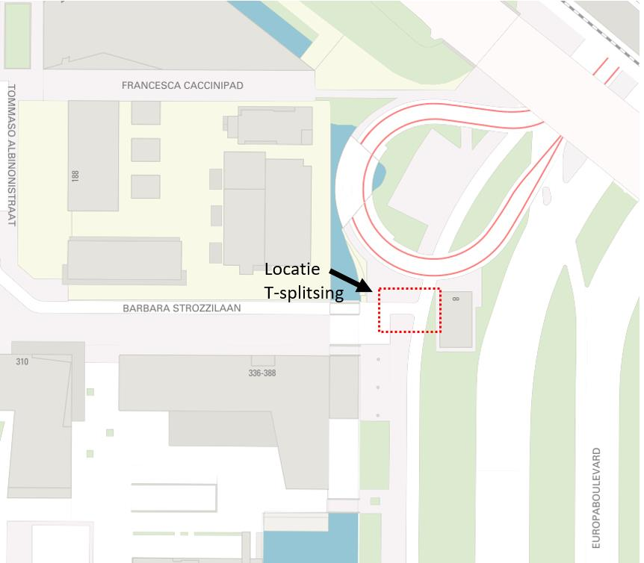
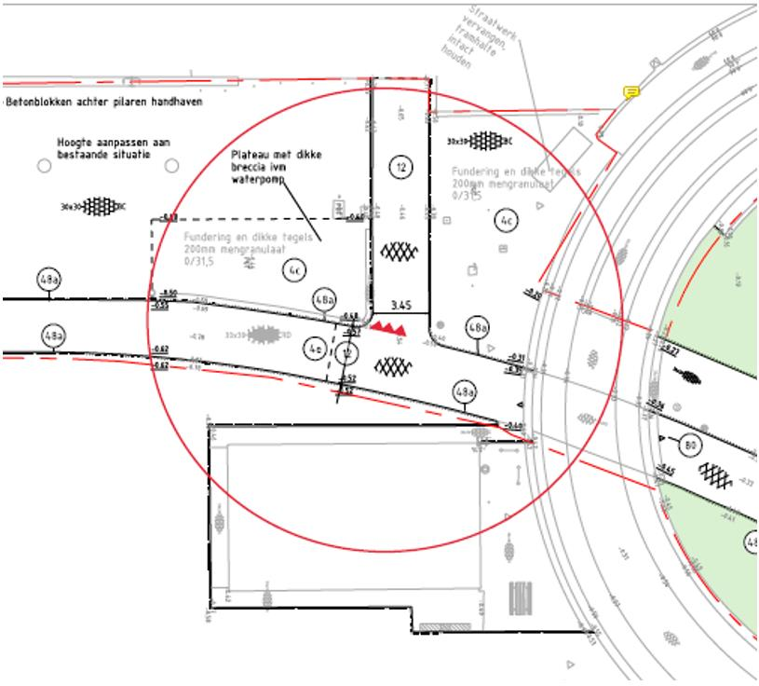
Amsterdam,

Het college van burgemeester en wethouders van Amsterdam, namens hen,

Sylvain Scheers
Teammanager Expertisecentrum, Gebied en Gebruik, Stadswerken

Niet mee eens ?
Bent u het niet eens met dit besluit? Dan kunt u binnen zes weken na de bekendmaking van dit besluit bezwaar maken.

U kunt online bezwaar maken via www.amsterdam.nl/bezwaar/jb. Daarvoor hebt u een DigiD nodig.

U kunt uw bezwaarschrift ook per post sturen aan:
Gemeente Amsterdam
T.a.v. Juridisch Bureau
Postbus 483
1000 AL Amsterdam

Vermeld in uw bezwaarschrift altijd:
- uw naam, adres en telefoonnummer
- de datum waarop u het bezwaarschrift schrijft en uw handtekening
- het besluit waartegen u bezwaar maakt, met datum en referentienummer van het besluit
- waarom u bezwaar maakt.

Na ontvangst informeert de gemeente u over de manier waarop zij uw bezwaarschrift gaat behandelen.

Schorsende werking
Het indienen van een bezwaarschrift heeft geen schorsende werking. Dat wil zeggen: het besluit waartegen u bezwaar maakt, blijft geldig totdat over uw bezwaar is beslist.

Spoed? Voorlopige voorziening
Bij grote spoed kunt u (tegen kosten) een zogeheten voorlopige voorziening aanvragen. Dat is een spoedprocedure waarmee het genomen besluit tijdelijk kan worden ingetrokken en/of andere maatregelen kunnen worden getroffen. Een voorlopige voorziening vraagt u aan bij:

de Voorzieningenrechter van de Rechtbank Amsterdam
sector Bestuursrecht Algemeen
Postbus 75850
1070 AW AMSTERDAM
Dat kan ook via http://loket.rechtspraak.nl/bestuursrecht. Daarvoor hebt u een DigiD nodig. Op deze site vindt u ook meer informatie

